1. 多模态语言模型

待更新

2024版本：**唐杰、杜晋华**

统筹：**胥广洁**；初步成稿：**陈杰伟**；修改完稿：**陈杰伟**；稿件审校：**赵若雯**

### 内容大纲

#### 一、引言

#### 二、图像理解模型的发展

1. **卷积神经网络（CNN）**基本原理与结构
   1. 局部感受野与位移不变性的实现
   2. 经典架构与代表性模型（如LeNet, AlexNet, VGG, ResNet）
   3. CNN在图像分类、检测、分割等任务中的应用
2. **Transformer在图像处理中的应用**Transformer的基本原理
   1. 相较于CNN的优势与挑战
3. **视觉Transformer的演进**：
   1. **VIT** An Image is Worth 16x16 Words
   2. **Swin Transformer**
      1. 窗口基（Window-based）与移窗基（Shift Window-based）机制
      2. 代表性应用与性能
   3. **ConvMixer核心论文**：*Are Patches All You Need?*
      1. 结合卷积与混合策略实现高效特征提取
      2. 与ViT的对比与分析

#### 三、对比学习相关关键模型（Contrastive Language–Image Pre-training）核心论文：

a. **CLIP** Contrastive Language-Image Pre-training

i. 通过对比学习实现图文对齐与跨模态检索

b. **Region CLIP**细粒度区域与文本的对齐方法

i. 在图像理解与生成中的应用

c. **Siglip**结合信号处理与对比学习的多模态模型

* 1. **DALL-E 2**基于CLIP的生成模型，实现高质量的图像生成

i. 核心论文：Ramesh et al., 2022

e. **Clipasso**基于CLIP的草图提取与生成

i. 提升草图生成的准确性与多样性

#### 四、视觉生成模型

a**. BEIT（Bidirectional Encoder representation from Image Transformers）**基于自监督学习的图像表示学习

b. **MAE（Masked Autoencoders Are Scalable Vision Learners）**掩码自编码器在图像预训练中的应用

c. **Frozen**：冻结语言模型的多模态少样本学习

‌ d. **PALI**多模态预训练中的新型对齐方法

e. **CogVLM**结合认知科学与多模态学习的先进模型

#### 五、从统一机器学习方法到统一模型

a. OFA

c. Flamingo

d. UniT

#### 六、参考文献

# 1 引言

在当代人工智能与计算机视觉领域，图像理解模型经历了从早期的传统视觉方法到深度学习时代的蓬勃发展，进而逐渐与大规模预训练技术和多模态学习方法相结合，形成了融合多种前沿理念的生态体系。为帮助读者在知识结构上形成系统化理解，我们将从卷积神经网络（CNN）这一里程碑式的模型开始，讲述它的基本原理、代表性架构以及在图像分类、目标检测、图像分割等任务中的杰出表现。接着，我们会将焦点转向 **Transformer** 在图像处理领域的崛起，分析它在理论和实践层面与 CNN 的异同，并进一步讨论**视觉Transformer**的发展脉络，例如 ViT、Swin Transformer 和 ConvMixer 等具有代表性的改进模型。

在此基础之上，我们将深入探讨**对比学习相关关键模型**（Contrastive Language–Image Pre-training）这一新兴且极具潜力的方向，以 CLIP 作为切入点，展示如何通过大规模图文对齐实现跨模态检索与认知，再介绍 Region CLIP、Siglip、BEIT、MAE、PALI 以及 CogVLM 等多个面向视觉与语言融合的前沿模型，剖析它们在图像理解与生成中的具体技术思路与优势。

随后，我们聚焦于**生成模型在多模态中的应用**，从 DALL·E 2 提供的高保真图像合成能力，到 Clipasso 在草图生成方面的突破，阐明在 CLIP 等跨模态表征的推动下，图像生成正朝着更具创意和多样化的方向演进。

最后，我们会将目光延伸至“**从统一机器学习方法到统一模型**”这一更高层次的话题，介绍如 OFA、Flamingo、UniT 等旨在兼容多任务、多模态的统一模型设计方案。这些探索不仅关乎理论研究中对通用表示与多任务学习的追求，也有助于减轻工业界在维护多套模型系统时所面临的成本与复杂度。

# 2 图像理解模型的发展

## 2.1 卷积神经网络（Convolutional Neural Network, CNN）

卷积神经网络（Convolutional Neural Network, CNN）是深度学习领域中最具代表性与影响力的模型之一，在图像、语音、自然语言处理等诸多领域都取得了突破性进展。它以模拟生物视觉系统的方式来提取数据中的局部特征，并通过一系列卷积操作与下采样操作完成对信息的多层次编码。以下内容将围绕卷积神经网络的基本原理与结构展开，首先介绍局部感受野与位移不变性的实现原理，再进一步探讨一些经典的CNN架构及其代表性模型，最后阐述CNN在图像分类、目标检测、图像分割等计算机视觉任务中的应用原理与实践。

第一部分将重点放在CNN的核心假设与基本构成模块上。CNN能够从二维的图像数据中自动学习到合适的特征表示，这主要依赖于两个重要的假设：一是局部性假设（Locality Assumption），即在大多数视觉任务中，局部区域的信息对识别目标起着关键作用；二是平移不变性假设（Shift Invariance Assumption），也可以称为位置不变性或位移不变性，意思是如果在图像的一部分发现某种特征，那么在图像的其他区域同样可以利用这种特征来进行识别和判断。通过这两个假设，卷积神经网络通过卷积核（Convolutional Kernel）的权值共享、局部连接与下采样等机制有效降低了网络所需训练参数的规模，同时也提高了模型对平移、缩放等变换的鲁棒性。

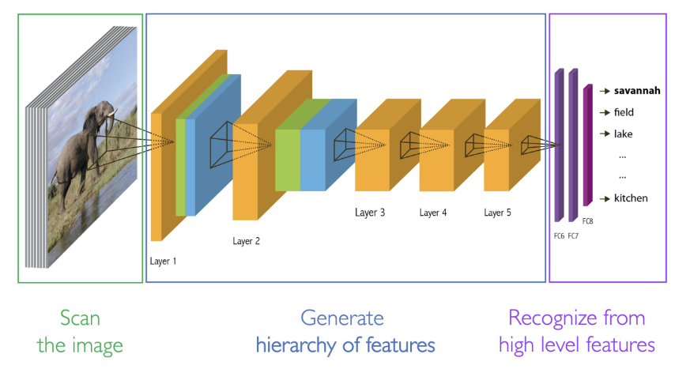

### 2.1.1 局部感受野与位移不变性的实现

卷积神经网络与传统的全连接神经网络在结构上的主要区别在于局部感受野和权值共享。对于一幅输入图像，CNN不会将所有像素直接送入一个庞大的全连接层，而是借助卷积操作来进行局部区域的感知和特征提取。所谓的“感受野”（Receptive Field）指的是网络中某个神经元可以“看到”的输入区域的大小。在CNN中，第一层卷积神经元通常只会关注很小的一块图像局部，这样的局部称为局部感受野。随着网络深度的加深，每个神经元所对应的感受野在逐层累积中会越来越大，也就是说网络可以逐渐地看到更为宏观的图像信息。正是因为这种自下而上的特征学习方式，使得CNN能够在前几层提取到一些基础的边缘、角点、纹理等低级特征，而在后几层将这些特征逐步组合为更加复杂的形状、语义信息乃至分类标签等更高级的特征表示。

局部连接也带来了非常重要的性质，即平移不变性。平移不变性的核心思想是：如果在图像某个区域内学到了一个有效的滤波器（也称为卷积核），那么在图像其他位置也应该能采用相同的滤波器进行特征提取。这就实现了权值共享的理念：网络中同一卷积核在图像的不同位置做滑动卷积，使用相同的一组权值，从而在不同的局部区域捕捉相似特征。权值共享不仅减小了网络的参数规模，降低了过拟合的风险，同时也使网络对目标在图像中的位置更具鲁棒性。对CNN而言，只要图像中的目标仍然保留相似的局部模式，即使出现一定的平移、尺寸变化，卷积层的响应依然可以相对稳定地检测到该目标。

### 2.1.2 卷积神经网络的基本结构与工作流程

在了解了局部感受野与位移不变性的作用后，我们可以更系统地分析CNN在实际工作中的主要结构模块与流程：卷积层（Convolutional Layer）、激活函数（Activation Function）、池化层（Pooling Layer）、全连接层（Fully Connected Layer）及损失函数（Loss Function）等。

**（一）卷积层**

卷积层是CNN最核心的部分，用来对输入数据进行局部感知与特征提取。它通过若干个可学习的卷积核，对输入进行卷积操作得到相应的特征图（Feature Map）。每个卷积核相当于一个滤波器，用以提取图像中的特定模式或局部特征。对于灰度图像，卷积核的大小通常为kxk，对彩色图像则需要在颜色通道维度上将卷积核的深度与输入相匹配。例如，对RGB三通道图像，卷积核的尺寸可能是kxkx3。当卷积核在图像平面上滑动时，利用对应的权值与图像进行点乘运算并求和得到局部响应，这一过程可看作是对图像的“局部滤波”。多组卷积核并行就可得到多张特征图，从而形成一个卷积层的输出。

在训练过程中，这些卷积核的权值通过反向传播算法来更新，因此网络能自动学习出能识别特定图像模式的特征检测器。在初始层的卷积核多半会捕捉到一些边缘或简单纹理信息，而更深层的卷积核则会组合前面层的特征，从而学到更抽象、更具语义意义的特征。

**（二）激活函数**

CNN中常见的激活函数包括Sigmoid、Tanh和ReLU（Rectified Linear Unit）等。其中ReLU及其变体（如Leaky ReLU、ELU等）最为常用。ReLU的形式为f(x) = max(0,x)，它在数值求导上更简便且有效缓解了传统Sigmoid函数易出现的梯度消失问题。通过在卷积层输出后加入非线性激活函数，可以使网络具备更丰富的表达能力，从而能够拟合更多样化的映射关系。

**（三）池化层**

池化层（也称下采样层，Pooling Layer）在CNN中主要用来减少特征图的空间分辨率，从而减小参数规模，提高运算效率，并一定程度上增强网络对平移、形变等局部变动的鲁棒性。常见的池化操作包括最大池化（Max Pooling）和平均池化（Average Pooling）。以最大池化为例，它会在局部邻域中选取数值最大的元素作为输出，起到压缩数据、去除冗余的作用。在较早的CNN设计中，往往在每个卷积层之后都加一个池化层，而在一些新的网络结构里，为了提高网络的特征表达能力与更好地保留空间信息，池化层的使用位置与频率会有更多针对性与技巧性安排。但总体来说，池化层能帮助网络“汇聚”信息，同时也能让网络对目标在图像中的小范围位置变化更加不敏感。

**（四）全连接层**

在经过多层卷积与池化操作后，我们可以得到提取好的高层次特征表示。传统做法是将这些特征“摊平”（Flatten）后输入到若干层全连接层进行进一步的分类或回归。全连接层会将上层输出映射到各类目标或特征标签空间，用来完成最终的判别任务（如图像分类中，给定一个特征向量，输出一个概率分布，表示属于每个类别的概率）。在实际应用中，为了适应更复杂的任务需求，人们也会对全连接层做一些变形或改进，如Global Average Pooling替代全连接层用于减少参数，提高泛化等。

**（五）损失函数与训练流程**

CNN的损失函数通常根据任务来选择，如图像分类常用交叉熵损失（Cross-Entropy），目标检测也会用到回归损失（如平滑L1损失）等。给定损失函数后，通过梯度下降及其变体算法（如SGD、Adam、RMSProp等）来更新网络参数，使网络预测值与真实标签之间的差距不断减小。多层堆叠的卷积核、可调的网络深度，以及大规模数据驱动的训练流程，使得CNN在许多视觉任务中取得了远胜传统方法的效果。

### 2.1.3 CNN里程碑模型

CNN的发展历程中出现了许多里程碑式的模型，它们在不同阶段推动了深度学习与计算机视觉的不断演进。以下将对LeNet、AlexNet、VGG和ResNet等经典网络进行介绍，阐述其主要贡献与结构特点。

**（一）LeNet**

LeNet是Yann LeCun等人在20世纪80年代后期至90年代初期开发的一系列卷积网络的统称，最出名的是LeNet-5，最初用于手写数字识别（如MNIST数据集）并取得了相当优异的效果。LeNet-5的结构相对简单，主要包含两层卷积层与两层平均池化层，后接全连接层输出最终分类结果。它最早验证了通过反向传播训练深度卷积网络的可行性，是CNN走向实用化与规模化训练的重要里程碑。LeNet为之后的CNN设计奠定了框架：多层卷积 + 池化 + 非线性激活 + 全连接层，从而在更大规模、更复杂的数据集上取得成功。

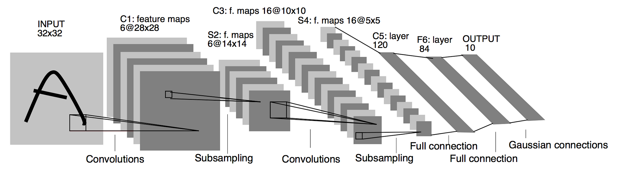

**（二）AlexNet**

2012年的ImageNet竞赛（ILSVRC）为深度学习在计算机视觉领域的爆发奠定了重要基础，而AlexNet正是这场革命的扛鼎之作。它与LeNet相比有以下关键提升：

1）网络更深、更宽，拥有更多卷积核与更大的网络容量，可以捕捉到更加丰富的图像特征。

2）首次大规模应用ReLU激活函数以解决Sigmoid等传统激活函数存在的梯度消失问题，并加速了收敛。

3）使用Dropout等正则化手段显著降低过拟合风险。

4）通过GPU并行加速来训练超大规模的神经网络，这是AlexNet能够在ImageNet数据集上取得显著优势的核心因素。AlexNet的成功显著提高了学术与工业界对深度学习的关注度，随后越来越多的研究者投入到CNN及其相关技术的发展中，从而催生了后续众多更深、更强的网络结构。

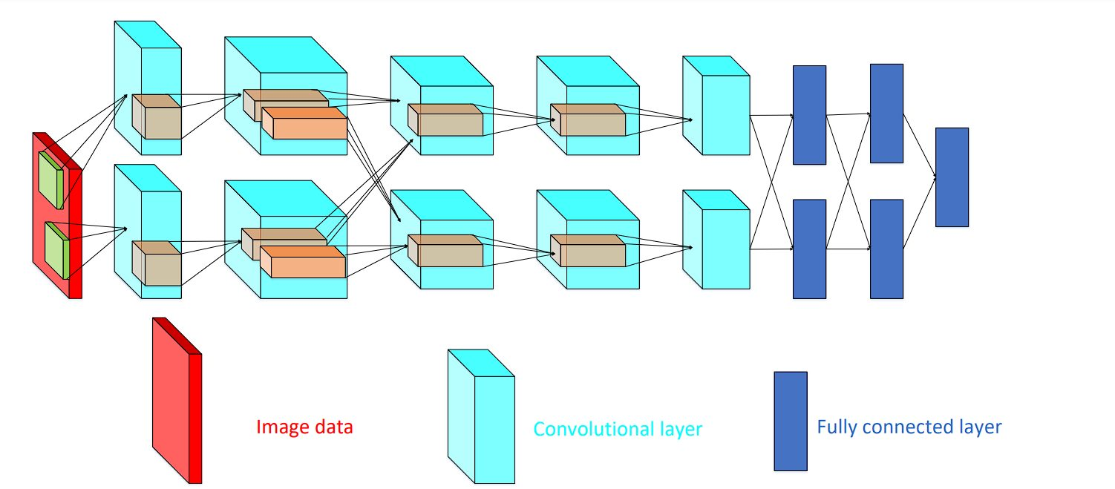

**（三）VGG**

VGG网络由牛津大学Visual Geometry Group提出，代表作是VGG-16与VGG-19两种主流变体。这一系列网络将卷积核统一固定为3x3的“小”卷积核，并且网络深度可以高达16或19层。与AlexNet相比，VGG网络的创新之处在于更加一致、简洁的网络结构设计：

1）所有卷积层采用相同的卷积核大小，保证了网络结构的统一性与可移植性。

2）通过堆叠多个3×3卷积核层来替代大卷积核，既能提升网络深度，又能在参数量可控的情况下扩大感受野。

3）VGG网络在任务迁移和特征泛化能力上也表现优异，较为通用的设计使其在众多下游任务中广受欢迎。然而，VGG也存在参数量过大、计算量庞大等不足，运行效率相对较低。在随后的研究中，越来越多的网络结构通过更加灵活的卷积方式和模块化设计来缩减参数，同时不断加深网络层数以提升特征表达能力。

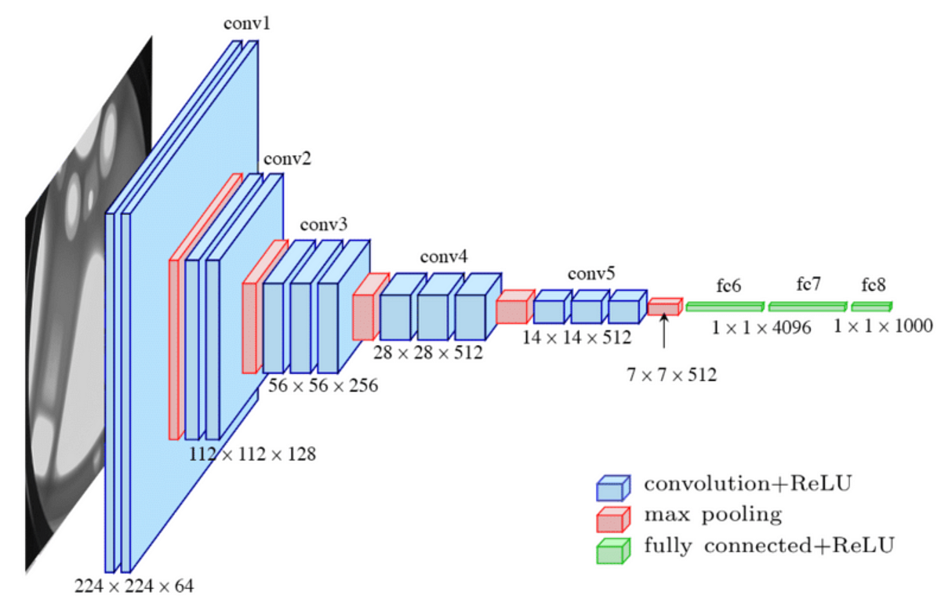

**（四）ResNet**

ResNet（Residual Network）是2015年由何恺明等人提出的深度残差网络，在ImageNet比赛中获得了冠军。它最大的亮点在于引入了残差学习（Residual Learning）的思想，极大缓解了传统深度网络在层数不断增加后出现的梯度消失、梯度爆炸以及退化等问题。残差模块的核心是所谓的“恒等映射”（Identity Mapping）分支，通过在卷积层之间加入“捷径连接”（Skip Connection），让后面的层可以直接学习相对于输入的残差，从而减小了训练深度网络的难度。

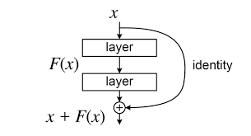

ResNet的出现开启了“深层网络”时代，此后出现了多种与之相关的变体或改进方案（如ResNeXt、DenseNet、SENet等），它们在一定程度上都借鉴了残差连接或其他高级连接技巧来提高信息在网络中的流动效率。借助这些更深更复杂的网络，研究者可以在大规模数据集上训练出更强大的表征能力，显著提高了模型在各种视觉任务的性能。

### 2.1.4 CNN在图像分类、检测、分割等任务中的应用

CNN在计算机视觉中的应用范围非常广泛，不仅在图像分类领域有着突出表现，也在目标检测、图像分割、图像检索、动作识别等任务上展现了强大能力。这里将着重讨论分类、检测和分割三类核心任务的应用场景和原理。

**（一）图像分类**

图像分类通常是指对给定输入图像判定其所属类别，例如在ImageNet数据集中区分猫、狗、汽车、飞机等上千种物体类别。CNN通过多层卷积与池化，可以对图像的纹理特征、形状信息进行高效的编码。经典的分类网络（如VGG、ResNet）会在网络最后一层接一个全连接层，输出大小为类别数的向量，并通过Softmax函数将其归一化为概率分布。

在实际应用中，人们往往会将预先在大规模数据集（如ImageNet）上训练好的CNN作为特征提取器，然后再在其他特定任务上进行微调（Fine-tuning），或者将其最后几层替换成新的分类层，用来适应不同的标签空间。这种迁移学习（Transfer Learning）策略在许多场景下都取得了良好的效果，因为CNN在大规模数据集上学习到的底层特征具有很高的通用性，可以适用于多种图像任务。

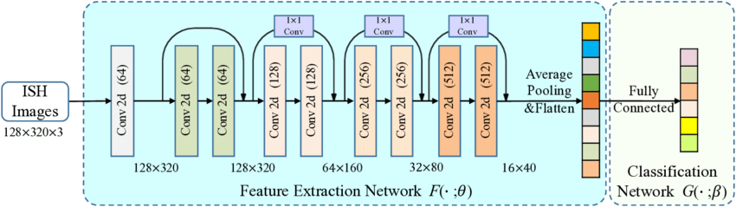

**（二）目标检测**

目标检测任务需要在一张图像中同时完成“识别物体”与“定位物体”的双重目标，即需要预测目标所在的边界框（Bounding Box）以及目标的类别。相比图像分类，检测要在更精细的空间位置上对目标进行识别，其难度更高。CNN在这方面也有着多种成功的应用。

早期的R-CNN（Region-CNN）模型先用传统方法或选择性搜索（Selective Search）在图像中提取出候选区域（Region Proposals），然后将这些候选区域送进CNN进行分类与定位回归。随后出现了Fast R-CNN、Faster R-CNN等改进版本，逐步将候选区域提取和特征提取进行更紧密的结合，提高了检测速度与准确度。而另一类单阶段检测方法如YOLO（You Only Look Once）和SSD（Single Shot MultiBox Detector），则采用CNN直接对图像进行分块或多尺度特征映射，在一次前向传播的过程中就可以同时预测多个目标的位置与类别，大幅提升了实时性。

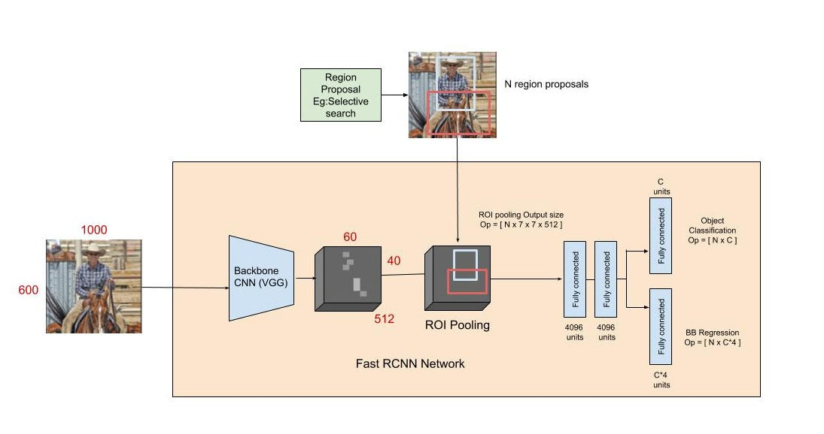

在这些目标检测框架中，卷积网络扮演了核心的特征提取角色，尤其是通过多尺度特征融合（Feature Pyramid）等技术来识别大小、形状各异的目标。也正是因为CNN优异的特征提取与表达能力，使得目标检测从原先依赖手工设计特征与滑动窗口搜索的低效时代快速迈进，成为计算机视觉最成功的应用之一。

**（三）图像分割**

图像分割与目标检测类似，同样需要在像素级别上处理图像的空间信息，不同之处在于分割要对图像中每个像素进行分类或标签赋值，从而得到目标的精确边界与区域。根据要求的细节程度，分割可以分为语义分割（Semantic Segmentation）与实例分割（Instance Segmentation）等。

常见的语义分割方法有FCN（Fully Convolutional Network）与U-Net等。FCN通过将传统CNN最后的全连接层替换为卷积层，从而得到一张与原图有对应关系的特征图，再对该特征图进行上采样或反卷积操作来恢复到与输入图像相同的空间分辨率，由此实现对每个像素的分类。而U-Net通过对称的编码器—解码器结构，并在解码器部分融合了编码器相应层的特征，使得在上采样时可以保留更多的空间细节信息，效果在医学图像分割等场景中非常出色。

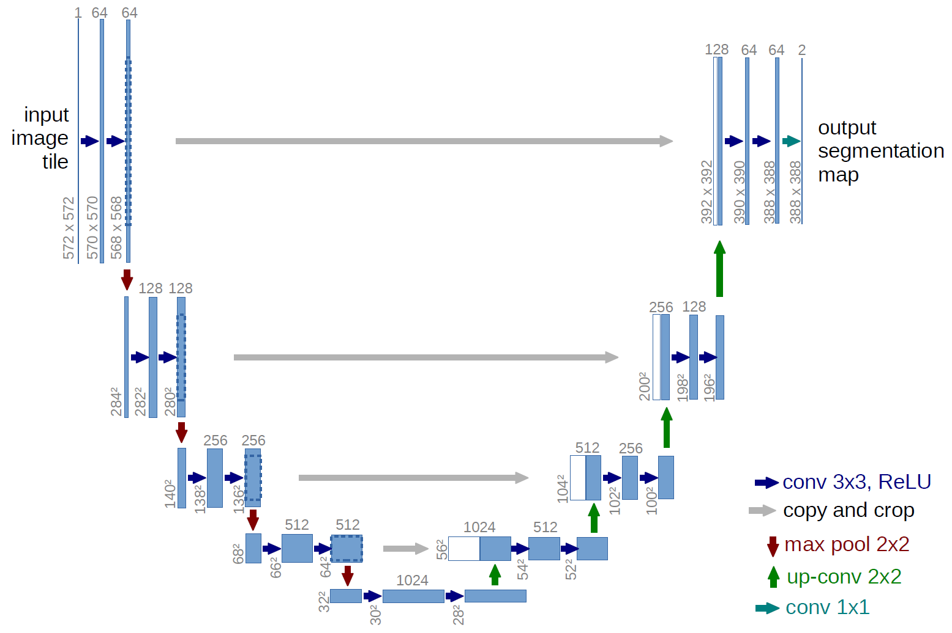

对于实例分割，Mask R-CNN等方法在目标检测框架的基础上再增加一个分割分支，用以预测目标区域的像素掩码，从而在检测到不同实例的同时，将其轮廓精确地划分出来。这类方法在自动驾驶、视频监控和图像编辑等领域都有广泛应用。

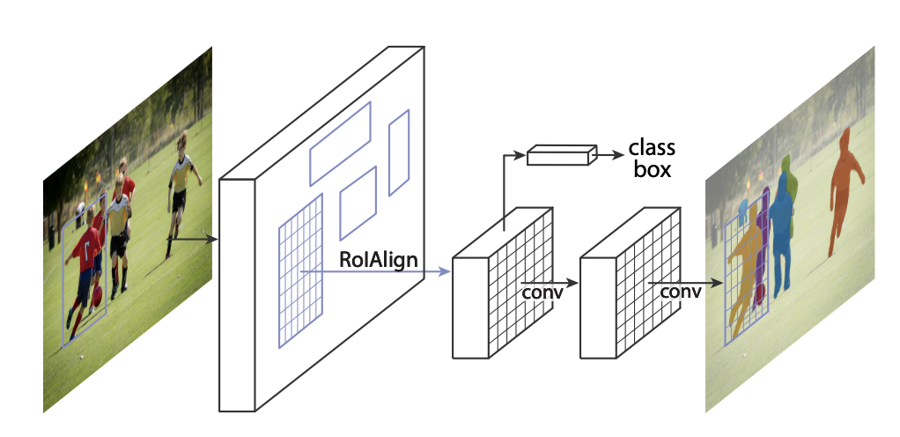

归根结底，CNN在图像分割中的巨大作用仍是源于其对局部细节和全局语义的良好捕捉能力：深层卷积层能够提炼抽象语义信息，用于区分不同类别；浅层卷积层则可以提供更多的空间细节，用于定位目标边界。有效地融合多层特征，便能在分割任务中取得更佳性能。

## 2.2 Transformer 在图像处理中的应用与基本原理

### 2.2.1 从自然语言到视觉任务：Transformer 的跨领域扩展

Transformer 模型最初由 Vaswani 等人在 2017 年提出，主要用于自然语言处理（NLP）领域，尤其在机器翻译、文本生成、情感分析等任务上取得了显著突破。与之前需要长序列循环结构（如 LSTM、GRU）或者基于卷积的序列建模方法不同，Transformer 依赖自注意力机制（Self-Attention）来并行捕捉不同位置之间的关联，大大提升了模型在长序列建模时的效率与灵活性。

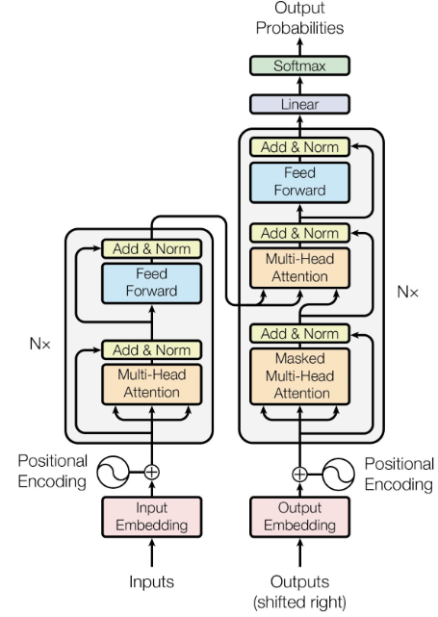

在实现高度并行化的同时，Transformer 又不失对全局上下文的刻画能力。它以“Attention is all you need”这句宣言阐明了其核心：通过多头注意力（Multi-Head Attention）机制，Transformer 能够同时对不同子空间的表示进行关注，从而获取多层次的特征信息。接下来，研究者逐步将这套机制从文本任务扩展到计算机视觉领域，催生了 Vision Transformer (ViT) 及其变体。

### 2.2.2 Transformer 的主要组件与工作流程

要理解为什么 Transformer 能够在图像任务中发挥作用，我们需要先回顾其在 NLP 中的工作原理，并探讨该原理迁移到图像领域时的思路与挑战。以下是 Transformer 的核心组成模块：

**1）Scaled Dot-Product Attention（缩放点积注意力）**

自注意力机制是 Transformer 的灵魂，它将输入序列中每个位置的表示向量分别作为查询（Query）、键（Key）与值（Value），利用点积来衡量不同位置之间的相似度，然后将这些相似度作为权重与值向量加权求和，得到每个位置的新的表示。为了避免点积值在高维空间中变得过大，引入了一个缩放因子，使得权重分布更平稳。公式如下：

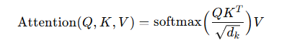

其中dk为键向量的维度。当这个自注意力机制在多头设置下并行运行时，网络可以对不同子空间的特征进行关注，从而使模型具有更强的表达能力。

**2）Multi-Head Attention（多头注意力）**

多头注意力将query、key、value向量分为若干子空间，每个子空间在相同的注意力机制下各自计算注意力权重并输出，随后将所有头部输出拼接并线性变换。多头注意力既增加了模型的表示能力，也让模型更好地并行处理不同维度或不同子空间的信息。

**3）Position-wise Feed-Forward Network（位置前馈网络）**

在 Transformer 中，为了在注意力层之后对每个位置的特征进行非线性变换并提升表达能力，使用了位置前馈网络（Position-wise FFN）。它对每个时刻（或位置）上的向量独立地应用两层全连接（中间通常搭配激活函数 ReLU 或 GELU）。这种分位置独立处理的方式可以与注意力机制配合，从而为模型提供更灵活的特征变换能力。

**4）Residual Connections（残差连接）**

类似于 ResNet 中的残差理念，Transformer 在多头注意力与前馈网络层之间都添加了残差连接。这使得模型在不断堆叠的层数中也能够较好地解决梯度消失与梯度爆炸等问题，让深层网络的训练更为稳定。

**5）Layer Normalization（层归一化）**

每个子层（注意力层或前馈网络层）的输出在与其输入通过残差连接相加之后，都要进行一次层归一化（Layer Norm）。这有助于平衡各维度上的激活值分布，让训练过程更易收敛。

**6）Positional Encoding（位置编码）**

在 NLP 的序列建模中，Transformer 并没有内在的序列顺序感知能力，因此需要引入额外的位置编码（Positional Encoding），往往采用正余弦函数或可学习嵌入来刻画不同 token 之间的顺序关系。

### 2.2.3 Transformer 相较于 CNN 的优势与挑战

当我们将 Transformer 模型引入到图像处理领域时，需要考虑图像与文本在数据结构和特征分布上的差异。CNN 基于卷积操作，具有天然的局部感受野和空间不变性假设；而 Transformer 则是基于自注意力机制，可以捕捉长程依赖或全局信息，但它并没有如 CNN 那样内置的空间归纳偏置（Inductive Bias）。因此，二者在图像处理中的优劣势各不相同：

* **优势**：

1）**全局建模能力**：自注意力机制让 Transformer 能够在同一层面上同时关注图像的不同区域，从而更好地挖掘远距离像素之间的关联。相比 CNN 中需要多层卷积累积才能获得大感受野，Transformer 在全局信息整合方面更为直接。

2）**并行化特性**：Transformer 的注意力计算可以在特征维度上并行展开，不再像卷积操作在空间或通道维度上需要逐层滑动或堆叠，大规模并行更容易实现，也能充分利用 GPU、TPU 等硬件加速资源。

3）**可迁移性与统一性**：在 NLP 与视觉任务之间，Transformer 框架较为通用，可以以“token”的形式将文字或图像补丁（Patch）输入到统一的网络结构中，进而利用大规模预训练来进行迁移与适配。

* **挑战**：

1）**对数据量的依赖**：Transformer 模型的参数通常巨大，而缺乏空间归纳偏置会导致模型在小规模数据上难以高效学习，一般需要海量训练数据来发挥优势。

2）**位置编码与局部结构**：图像的像素空间位置信息至关重要，但传统的 Transformer 仅通过简单的线性或正余弦位置编码方式去表示图像块的位置，可能无法充分捕捉局部细节。

3）**计算与存储成本**：自注意力机制的计算量在输入序列长度增加时呈二次方增长（O(N2)），对于高分辨率图像，直接将每个像素都当作一个 token 会带来极高的内存和算力需求，在实际部署中需要权衡。

## 2.3 视觉 Transformer 的演进

在 Transformer 成功应用于自然语言处理后，研究者逐步开始尝试将其迁移到图像识别、检测、分割等领域，并取得了令业界震惊的效果。以下将依次介绍具有里程碑意义的几种视觉 Transformer 模型：Vision Transformer (ViT)、Swin Transformer，以及最新提出的 ConvMixer 模型，以剖析它们如何在网络结构和训练策略上进行改进或融合，从而有效提升模型在视觉任务中的表现。

### 2.3.1 Vision Transformer (ViT)

#### 2.3.1.1 ViT 的核心思路：图像切块（Patch）与序列化

Vision Transformer (ViT) 由 Google Research 的团队在论文 “An Image is Worth 16x16 Words” 中提出，直接把图像分割成若干个大小相同的 Patch（如 16×16 像素），然后将这些 Patch 视为与 NLP 词向量类似的序列 Token，经过线性映射及位置编码后输入标准的 Transformer 编码器（Encoder）进行全局注意力学习，最终接一个 MLP Head 进行分类或其他下游任务。

ViT 的核心创新在于将高维的图像数据直接映射为 Token 序列，通过全局自注意力机制学习各个 Patch 之间的关联，从而避免了卷积操作所带来的局部感受野限制。与 CNN 不同，ViT 并没有为图像显式构建空间金字塔或多尺度特征，它依赖完全的全局化注意力来整合信息，这在大规模数据（如 ImageNet-21k 或更大规模数据）上表现出很好的性能提升。

不过，ViT 在实际应用中也展现出一定的局限性，例如当训练数据量较少时，缺乏 CNN 的归纳偏置会导致网络更容易过拟合，并且对于高分辨率图像，当 Patch 的数量增加后，注意力的计算成本会变得非常庞大。为此，一些改进版本如 DeiT（Data-Efficient Image Transformers）在数据增广和知识蒸馏上做了文章，以应对小数据集上的性能不足问题。

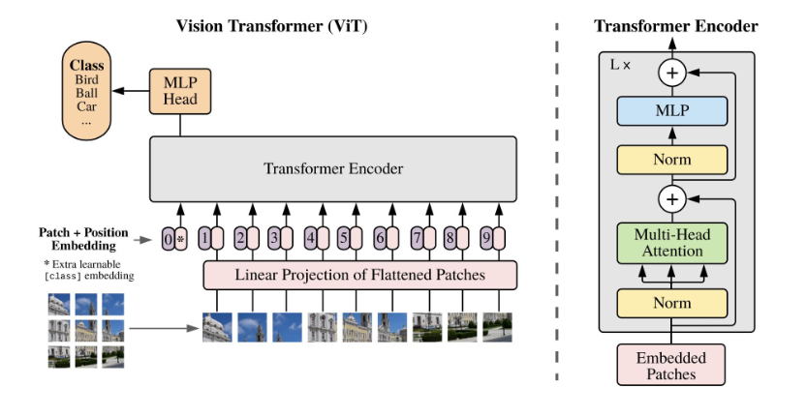

#### 2.3.1.2 ViT 的影响与应用

ViT 的提出打破了人们对 CNN 主导图像处理的固有认知，验证了纯粹的 Transformer 架构在视觉领域同样具备潜力，甚至在规模足够大的数据集上可以超越 CNN 的表现。它还激发了大量后续研究工作来改良 Transformer，以便在更广泛的视觉任务和更苛刻的硬件环境中使用，如检测、分割、视频理解以及多模态学习等。

### 2.3.2 Swin Transformer

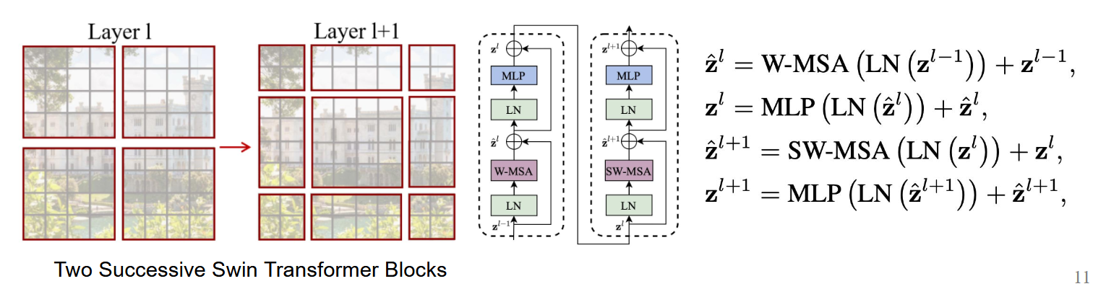

#### 2.3.2.1 窗口基（Window-based）与移窗基（Shift Window-based）机制

Swin Transformer（Swin-T）是由微软亚洲研究院提出的一种层次化视觉 Transformer 架构，它名字中的 “Swin” 源于 “Shifted Window”。相比于 ViT 直接对整张图进行全局注意力计算，Swin Transformer 采用了局部注意力的思想：将图像划分为若干不重叠的窗口（Window），在窗口内部进行自注意力运算，然后在相邻层中对这些窗口做移位（Shift），以实现跨窗口的信息交互。这一流程可概括为两个阶段：

**第一阶段**，模型将输入图像切分为大小固定的窗口，比如每个窗口由 M×M个 Patch 组成，并在单个窗口内部计算局部注意力（Window-based Multi-Head Self-Attention）。因为窗口不重叠，所以计算量仅与窗口大小和通道维度相关，远小于全局注意力的 O(N2)级开销。

**第二阶段**，在下一层或相邻的 Block 中对窗口进行移位（Shift），使原本在不同窗口中的 Patch 能在新的窗口划分中融合到一起。通过“移窗”这一操作，Swin Transformer 在多层堆叠后，能够逐步扩展感受野，实现更大范围的上下文建模，同时仍保留了较低的计算复杂度。

#### 2.3.2.2 代表性应用与性能

Swin Transformer 采用了更符合图像本身层次结构的思路：从小规模窗口关注局部特征到更高层的跨窗口整合，从而兼顾局部归纳偏置与全局信息聚合。它在图像分类、目标检测、实例分割等多种视觉任务中都取得了非常优秀的结果，被认为是 Vision Transformer 领域的一大里程碑。

与 ViT 相比，Swin Transformer 引入了层次化特征表示，让网络能够产生与 CNN 类似的多尺度特征图，从而在对象检测与分割等需要更精细空间信息的任务中具备更高的适应性。此外，局部注意力在很大程度上缓解了纯粹全局注意力带来的计算瓶颈，使得 Swin Transformer 更易扩展至高分辨率图像场景。在 COCO 检测、ADE20K 语义分割等数据集的实验中，Swin Transformer 往往能比纯粹的 ViT 或者传统 CNN 取得更优的精度与速度平衡，也成为许多后续研究工作的灵感来源。

### 2.3.3 ConvMixer：Are Patches All You Need?

在 ViT 与 Swin Transformer 大放异彩的同时，也有另一些研究者思考：如果仍然想利用 CNN 的卷积优势，同时借鉴 ViT 中的 “patch embedding” 思路，那能否得出一个更轻量、更高效的模型？由 Carnegie Mellon University 和 Bosch Center for AI 的研究者提出的 ConvMixer 模型，在论文 “Patches Are All You Need?” 中对此进行了探索。

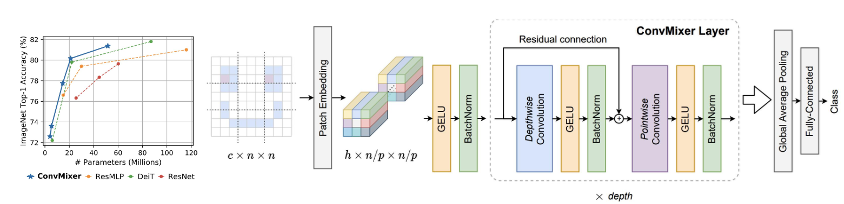

#### 2.3.3.1 结合卷积与混合策略实现高效特征提取

ConvMixer 的核心思路是：与 ViT 类似，将图像先切分成较大尺寸的 Patch（与 token 概念对应），然后在后续网络中利用卷积运算来对这些 “patch embeddings” 进行混合（Mixing）。它包含以下几个关键步骤：

1. **Patch Embedding**：将输入图像分割成若干 Patch，并通过一个卷积层来变换这些 Patch，使其获得一个更高维度的特征表示（类似于 ViT 里的线性映射）。
2. **深度可分离卷积（Depthwise Convolution）与逐点卷积（Pointwise Convolution）**：ConvMixer 的核心是将深度可分离卷积和逐点卷积分块地堆叠起来，其中深度可分离卷积在通道层面独立地对特征进行空间卷积，而逐点卷积则作用于跨通道维度。这样可以在提升特征表达力的同时，大幅降低运算量和参数规模。
3. **混合（Mixing）策略**：在网络的后期层或不同阶段对特征进行合并与重排，从而达到类似注意力机制的效果，让不同空间位置与通道之间的信息得到更全面的交互。

通过上述流程，ConvMixer 在网络结构上虽然没有显式的注意力机制，但它通过对 Patch 的集中处理和逐层混合，也可以捕捉到全局上下文。它继承了 CNN 的一些优势，如对平移变化的鲁棒性、较少的显存占用、能在相对更小规模的数据上快速收敛等。与此同时，它也保留了 ViT 的关键理念：利用 Patch 进行图像序列化，以实现更灵活、更统一的处理方式。

#### 2.3.3.2 与 ViT 的对比与分析

在性能与实现方面，ConvMixer 与 ViT、Swin Transformer 等主流视觉 Transformer 架构相比有以下特点：

1. **计算复杂度**：ConvMixer 主要靠卷积来完成特征融合，运算复杂度相对于全局注意力机制更为可控，不存在对序列长度呈二次方增长的计算消耗。它更易于在中端硬件或移动设备上部署，也更适合一些输入分辨率不算极高的场景。
2. **归纳偏置**：ConvMixer 内置了卷积操作，依然享有 CNN 对局部特征较强的感知能力和归纳偏置，对数据规模的依赖程度可能低于 ViT。但这同时也意味着它在某些大规模数据场景下可能无法充分学习到全局注意力所提供的长程依赖关系，理论上某些极端大数据集下或许不如纯 Transformer 架构那么灵活。
3. **可解释性与扩展性**：ViT 以及 Swin Transformer 在注意力可视化与多头关注模式的解释方面有一定的优势，可以看到模型究竟更偏好图像的哪些区域，而 ConvMixer 则更像是一个传统卷积网络的“改进版”，其内部特征通道混合的方式可能相对难以可视化，但可融合性仍然很强，可以和其他网络模块或预处理手段结合。

从实验结果来看，ConvMixer 在若干图像分类基准（如 CIFAR-10、CIFAR-100、ImageNet 等）上表现出了与 ViT、Swin Transformer 等相当或更优的性能，同时具有更低的参数量与更快的推理速度，这对资源受限或低功耗应用有不小的吸引力。它的出现也进一步深化了一个关键话题——是不是只要将图像“打散成块（patch）”并进行合理的特征混合，就能在一定程度上达到与注意力机制类似的效果？这在学术界与工业界都引起了广泛讨论与后续研究。

# 3 对比学习相关关键模型（Contrastive Language–Image Pre-training）

## 3.1 CLIP：Contrastive Language-Image Pre-training

**CLIP**（Contrastive Language-Image Pre-training）是由 OpenAI 提出的多模态预训练模型，核心思路在于利用大规模的图文对对（image-text pairs）数据，通过对比学习（Contrastive Learning）的方式，学习一个能够将图像和文本映射到同一向量空间的编码器（Encoder）。在这个空间中，相匹配的图像与文本对会拥有较高的相似度，而不匹配的图像与文本对则会拥有较低的相似度。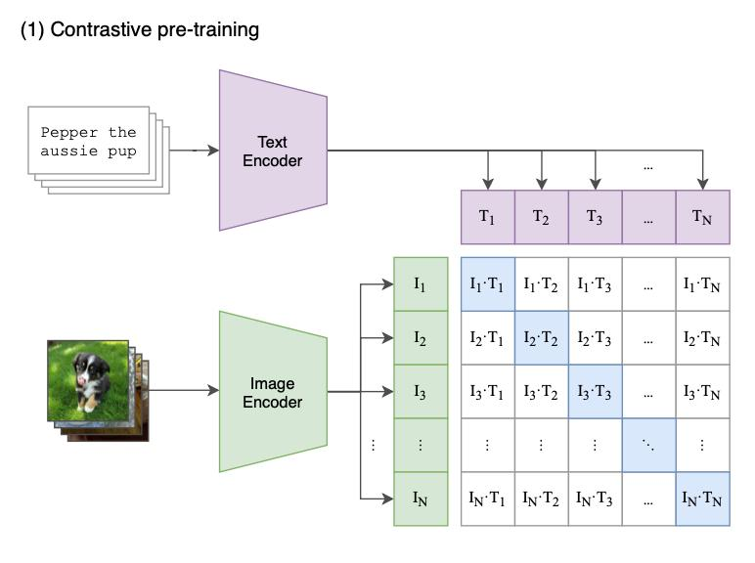

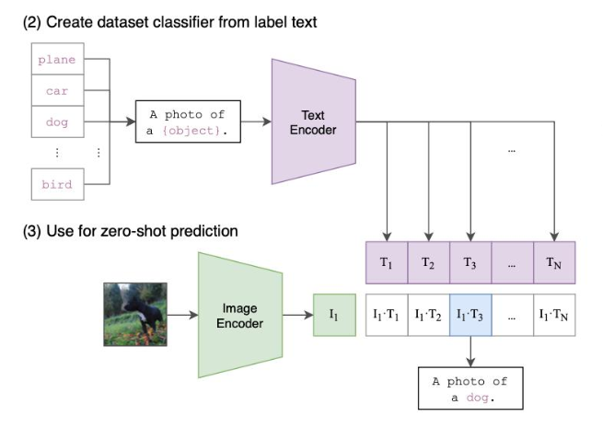

### 3.1.1 通过对比学习实现图文对齐与跨模态检索

在 CLIP 的训练过程中，研究者从互联网上收集了约 4 亿对图片-文本配对（Image-Text Pair），这些文本通常是对图片的简要描述、标题或其他与图片含义相关的句子。由于数据量极其庞大，模型获得了在多样化场景中学习通用视觉表征与语言表征的机会。CLIP 主要分为图像编码器（Image Encoder）和文本编码器（Text Encoder）两部分，分别负责将图像和文本映射到相同维度的特征向量中。一般而言，图像编码器可以采用 ResNet 或者 Vision Transformer (ViT) 结构，文本编码器则使用 Transformer 结构（与 GPT 或 BERT 类似但通常更轻量）。

**训练目标**是让正确配对的图文样本间的相似度最大化，同时让错误配对的样本相似度最小化，从而在统一的嵌入空间中完成对齐。具体来说，如果在一个 batch 中包含N对正确配对的图文数据，则网络需要“区分”出这N对正确配对和N2-N对错误配对（将某张图片与不属于它的文本进行组合）的差异；为了在数值层面落实这一点，CLIP 在训练时通常采用对比损失函数（Contrastive Loss），该损失会鼓励匹配的图文对在余弦相似度（Cosine Similarity）上尽可能高，而不匹配的图文对相似度则尽可能低。

在实际应用中，完成预训练后的 CLIP 可以作为一个通用的多模态特征提取器和对齐工具。例如，当需要进行文本到图像的检索时，只需对文本和图像进行向量化，然后在 CLIP 的嵌入空间中搜索与文本向量余弦相似度最高的图像向量便可；同理，图像到文本的检索也能如此实现。此外，还可以将 CLIP 用于图像分类“零样本学习”（Zero-Shot Classification）：只要给定一段描述每个类别的文本，利用 CLIP 分别获取图像与文本的特征向量并进行匹配分数计算，分数最高的文本类别即被视为预测结果。由于 CLIP 经过海量图文数据的对比训练，往往能在不见实物的情况下对新类别具有一定的识别能力，这在传统的监督式模型中是难以实现的。

在此过程中，对比学习的关键价值在于：一方面，模型并不依赖于特定标注的标签空间，而是通过图文对本身的“天然对应”来进行学习，因此可以轻松扩展到新的视觉概念；另一方面，图像与文本的相互对齐使得模型能够学习到大量跨模态的知识，不仅可以识别图像表面信息，还能部分理解文本语义或图像背景知识。这也意味着 CLIP 能在极大程度上减少对昂贵人工标注的依赖，提供一种更加开放的多模态理解方式。

## 3.2 RegionCLIP：细粒度区域与文本的对齐方法

在 CLIP 的基础上，RegionCLIP（Region-based Language-Image Pretraining）进一步聚焦于如何在图像的细粒度区域与文本片段之间建立对齐关系。其出发点在于：CLIP 通过全局图像和文本对进行训练，虽然可以学到较好的跨模态匹配能力，但是在“定位”层面仍较为薄弱，无法精准地对图像中的局部对象或局部场景做出文本上的描述。对于需要细粒度理解的场景（如检测小物体、局部场景的语义解析、乃至在生成任务中对特定区域进行修改等），这种仅基于全局对齐的能力往往不足。

RegionCLIP 的核心思想是：在对比学习框架下，通过引入候选区域与对应的文本描述进行细粒度匹配训练，让模型不仅能理解“图片整体在说什么”，也能掌握“图片中的部分和文本中的具体短语是如何一一对应”的关系。  
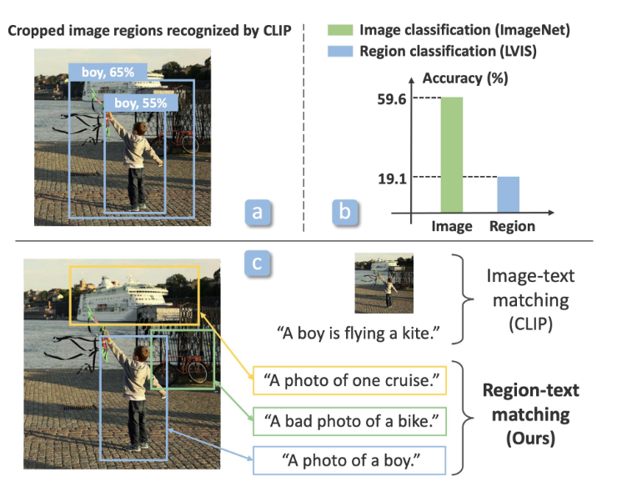

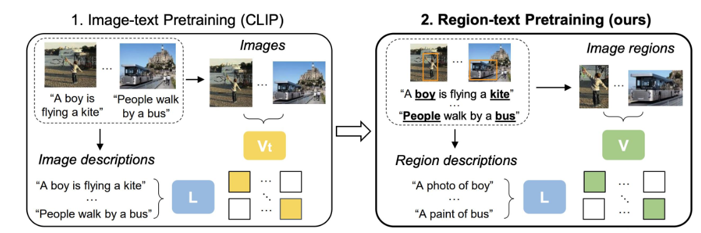

### 3.2.1 在图像理解与生成中的应用

在实现 RegionCLIP 的过程中，研究者通常会使用一个区域提取模型（Region Proposal Network, RPN）或者类似方法来生成图像中的潜在目标区域。在训练阶段，这些候选区域分别与文本描述中的适当短语或句子片段进行匹配，通过对比损失函数来迫使网络将真正有意义的区域-文本对对齐。与 CLIP 类似，这里也会存在“正确配对的区域与文本”、“错误配对的区域与文本”的区分，从而在更微观的层面上构建跨模态映射。

这种区域级别的对齐能够带来多方面的好处：

1. **更准确的目标检测与识别**：因为网络直接学习了“某块区域对应某种语义描述”的关系，在下游任务中，如果需要识别局部对象或回答局部属性的问题，模型可以更加精确地定位并进行分类。
2. **细粒度图像检索**：在检索场景中，如果用户希望检索在某张图片中特定部位、特定动作的对象，那么 RegionCLIP 可以借助学到的“区域-文本”对齐来完成更细化的匹配，而不仅仅依赖全局特征。
3. **更丰富的图像生成与编辑**：对于生成式模型，如果能够准确定位图像中某个局部区域，并且知道此区域所匹配的文本描述，那么在编辑或生成时就可以更加灵活地修改其中的内容，而不会影响其他区域的语义。

在实际应用上，RegionCLIP 通过在大量带有文本描述的图像数据集上训练（如开源的图像-caption 数据或从互联网获取的富文本数据），结合 RPN 提出的候选区域与文本进行再次匹配，从而完成预训练。然后，这个预训练好的模型或者特征提取器可以用于许多需要细粒度理解的场景，如区域级别的标签分类、实例分割、多目标识别，以及带有文本引导的图像编辑。相较于仅使用全局配对的 CLIP，RegionCLIP 能挖掘图像内部更细微的语义结构，同时也能与文本保持较高的一致性，这让它在一些需要“局部语义一致”的任务中具备明显优势。

## 3.3 Siglip：结合信号处理与对比学习的多模态模型

CLIP 在训练时通常使用一个基于 Softmax 的大规模对比学习目标，需要大量正负样本进行批量化计算，因此在 batch 尺寸较大时才能稳定学习。这对于计算资源有限的场景来说并不友好，也可能带来数值不稳定（numerical instability）等问题。Siglip 的提出就是为了解决这些在多模态对比学习中广受关注的痛点：它将对比学习损失中的 Softmax 换成了 Sigmoid，从而大幅降低对大 batch 的依赖，并改进了在小规模批处理下的性能和数值稳定性。

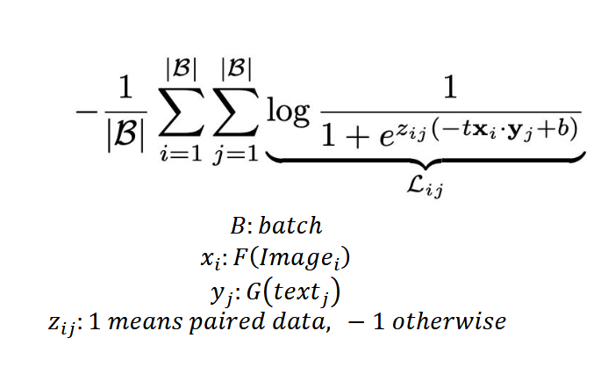

在传统的 CLIP 训练过程中，一般会构造一个大小为N的 mini-batch，其中包含N对正确的图文匹配样本，以及N2-N对错误匹配作为负例。Softmax 对此的计算模式倾向于进行全局归一化，即分母包含对所有负例的累加，这种机制在 batch 规模较小时容易出现梯度不稳定的现象，需要依赖大规模训练以维持梯度分布平稳。Sigmoid 则采取了一种更轻量的局部归一化方式：对于每个图文对，分别计算其是否匹配的概率，单独与标签比较并更新梯度，而不依赖于整个 batch 内的全局分布。由此带来的优势主要包括以下几点：

1. **减少内存消耗**：因为不需要维持一个大规模的 Softmax 归一化操作，Sigmoid 对计算资源的要求更低，在相同硬件条件下可以处理更大的图像分辨率或者更大的批大小，从而提高训练效率。
2. **在小批量下的稳定性**：Sigmoid 方式不需要与整个 batch 中的所有负例进行全局对比，因此在 batch size 较小时也能较好地进行损失计算，不易出现梯度爆炸或衰减。
3. **模型性能的改善**：一些实验结果表明，Siglip 在保证与 CLIP 相当的对齐能力的同时，有时还能在小规模数据或不稳定网络结构上取得更好的收敛表现。

除了在损失函数上引入 Sigmoid，Siglip 通常还结合信号处理的一些技巧来对图像或文本特征进行预处理或正则化，以保证特征的分布更有利于对比学习过程。例如，可以在图像编码器输出后做归一化、白化处理，或者对文本特征进行细微的频率域变换等，以去除潜在噪声，让模型更关注关键的语义信息。这种“信号处理 + 对比学习”的结合尚是一个新颖的研究方向，有望在多模态对齐的有效性和计算效率之间取得进一步平衡。

与 CLIP 相比，Siglip 在理念上相对直接，即尽量简化大规模多模态对比学习中的繁重归一化步骤，让每个图像-文本对的匹配度评估更为独立化，不必大规模地依托 batch 内部的全局竞争关系。对于在研究或工业环境中 GPU/TPU 资源相对有限的团队，Siglip 的思路能显著降低硬件门槛，使得更广泛的人群能够在可接受的规模数据上对多模态模型进行预训练或微调，从而取得兼具实践价值与学术意义的成果。

## 3.4 DALL·E 2：基于 CLIP 的高质量图像生成

### 3.4.1 DALL·E 2 的背景与核心思路

DALL·E 2 是 OpenAI 团队在 2022 年正式发布的一款新一代文本到图像（Text-to-Image）生成模型，继承并升级了早期版本 DALL·E 在跨模态生成上的创新理念。它的诞生背景主要源于以下需求和发展：

1. **文本到图像生成的复杂性**：如何让模型能够从自然语言描述中准确捕捉多层次、多角度的视觉信息并合成符合人类直觉的图像，一直是多模态领域的核心挑战。早期的 GAN（生成对抗网络）或 VAE（变分自编码器）在文本条件下生成图像时，往往难以保证文本语义与视觉输出充分对应，生成的画面也可能缺少细节或风格多样性。
2. **CLIP 的强大跨模态表征**：在 DALL·E 2 之前，OpenAI 先发布了 CLIP 模型，通过对比学习在海量图文对上训练出一个可同时理解语言和图像的通用特征空间。该模型在跨模态检索、零样本分类等任务上都表现突出。将 CLIP 与图像生成技术相结合，便有望通过 CLIP 中蕴含的“语义-视觉”桥梁来更好地对生成过程进行引导。

综合这两方面的需求，DALL·E 2 采用了“**CLIP 引导 + 扩散式生成或解码器生成**”的思路：它在底层用生成式模型对图像进行合成，同时在高层用 CLIP 编码器来度量文本与图像间的匹配度，通过优化或推断过程让最终生成的图像既拥有丰富的细节，又能与给定文本 prompt（提示语）保持高度语义一致。

### 3.4.2 DALL·E 2 的结构与工作机制

DALL·E 2 的实现可概括为以下几个关键步骤：

1. **文本编码**：对输入的文本描述（如“一只在月球上弹钢琴的柴犬”）进行分词与向量化，得到相应的文本特征向量或 Token 表示。
2. **CLIP 引导**：在训练和推断阶段，模型会利用 CLIP 的文本编码器来获取文本潜在语义空间的向量表示，并通过与图像编码器输出的向量进行对比或相似度度量，从而判断生成图像与文本描述之间的契合度。
3. **图像生成主干**：DALL·E 2 主要有两种常见实现路径：

**路径 A：扩散模型（Diffusion Model）**。利用扩散过程从随机噪声中逐步“还原”或“精炼”出符合文本语义的图像。它的优点是生成质量较高，尤其在细节和多样性上表现优秀。

**路径 B：自回归或层次化解码器**。将图像离散化为视觉 Token，然后使用类似语言模型的自回归方式一步步生成每个视觉 Token，最终拼接成完整图像。

1. **迭代优化或采样**：在推断时，给定文本 prompt 后，模型会采样并生成若干图像候选，并在 CLIP 空间中对其与文本的相似度进行度量。随后，会选出相似度最优或足够多样化的图像作为最终输出。如果采用扩散流程，则在每一步去噪时都会引入条件引导（Conditioning），让生成结果逐步贴近文本含义。

值得强调的是，DALL·E 2 不仅能够在文本到图像生成场景中取得高度逼真的输出，还支持**图像编辑**与**变体生成**功能，如在原图部分区域实现基于文本的修改（Inpainting），或在保持主要元素的情况下生成不同风格、角度或背景的变体图像。这些功能拓展了多模态生成在实际应用中的可能性。

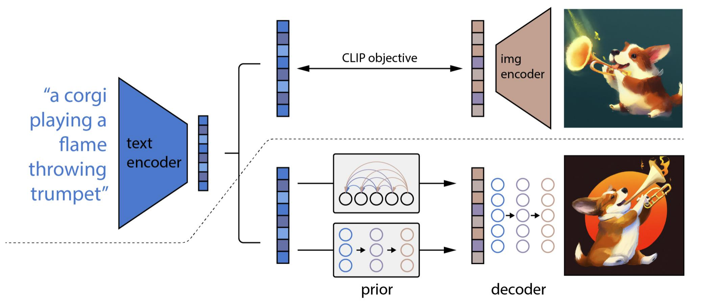

## 3.5 Clipasso：基于 CLIP 的草图提取与生成

与 DALL·E 2 所关注的高保真图像生成不同，**Clipasso** 专注于“草图（Sketch）”的生成与提取。草图是一种更具抽象性和风格化的视觉表达方式，相比于高分辨率、写实的图像，草图可以突出事物最本质的形状与结构，同时保留创作者的风格与情感。Clipasso 在此基础上进行创新，利用 CLIP 提供的多模态特征对齐，来实现草图生成过程的引导与优化。

### 3.5.1 Clipasso 的核心思想

草图生成是一个相对小众但极富创造力的任务，它不仅要求模型能够理解对象或场景的主要轮廓和形状，还需具备一定的审美与抽象处理能力。传统草图生成或提取方法主要依赖边缘检测、轮廓跟踪等手工算法，难以在多种风格间切换，且对复杂场景处理能力有限。

Clipasso 引入了与 CLIP 相似的对比学习理念：

1. **对图像进行抽象化**：Clipasso 会在输入图像上进行分块、提取特征或简化轮廓，使其转化为较粗糙的线条或几何元素。
2. **CLIP 模型对相似度进行评估**：将提取到的草图与原图在视觉空间中进行对比，通过 CLIP 判断它们在语义和视觉一致性上的匹配程度，从而在训练或迭代过程中不断微调草图，使之既保留了图像主要的语义信息，也具备草图应有的简单、抽象风格。
3. **多样化与准确性**：由于对比学习鼓励草图与原图在高级语义上保持一致，Clipasso 生成的草图往往兼具对目标物体或场景的“忠实度”和风格的“多样性”，在保留主干轮廓的同时还能利用随机因素或人工设定的偏好产生各种表现形式。

# 4 视觉生成模型

## 4.1 BEIT：基于自监督学习的图像表示学习

**BEIT**（Bidirectional Encoder representation from Image Transformers）借鉴了自然语言处理（NLP）领域 BERT 模型的思路，将“掩码语言模型（MLM）”的核心概念迁移到视觉领域，提出了一种基于自监督学习的图像表征获取方式。BERT 之所以能够在 NLP 领域取得卓越表现，很大程度上得益于它的掩码预测机制：模型在预训练阶段对输入句子进行随机掩码，然后学习去预测被掩盖的词汇或子词，从而在不需要人工标签的情况下获得了强大的文本语义理解能力。

在视觉任务中，BEIT 则将原始图像先切分为若干个离散视觉 Token，这一步通常通过一个离散化编码器（如 dVAE, discrete Variational Autoencoder）来完成。具体而言，图像被分割成固定大小的 Patch，每个 Patch 经过 dVAE 编码后可映射为一个离散标号（类似于词表中的词索引），这些标号就像“视觉词汇”，让模型能够对图像进行离散化处理。随后，BEIT 在这些“视觉单词”上进行随机掩码（Blockwise Masking 或随机掩码），并通过 Transformer 编码器学习去预测掩盖部分对应的正确视觉标号。

这一过程与 BERT 的“掩码语言模型”十分相似，不同之处在于 BEIT 要预测的是图像离散 Token，而不是文本词汇。通过大规模的无监督训练，BEIT 学习到的编码器（Encoder）能够捕捉到图像在局部和整体层面的结构信息以及语义信息。此时，网络对图像的理解并不局限于某些特定的监督标签，而是从大量无标注图像中自发学习出具有通用性和可迁移性的表示。后续将这个预训练好的 BEIT 编码器进行微调（Fine-tuning）或结合下游任务（如图像分类、检测、分割等）就能取得相当优异的效果。

与其他视觉 Transformer 不同，BEIT 通过“离散化 + 掩码预测”的两步策略，让图像在预训练阶段就具备了类似词表的可处理形式，使得 BERT 型的双向编码器得以直接应用在视觉数据上；这一点既展现了 NLP 与视觉在方法论上的互通性，也为日后更多跨模态与自监督学习研究提供了新的思考方向。

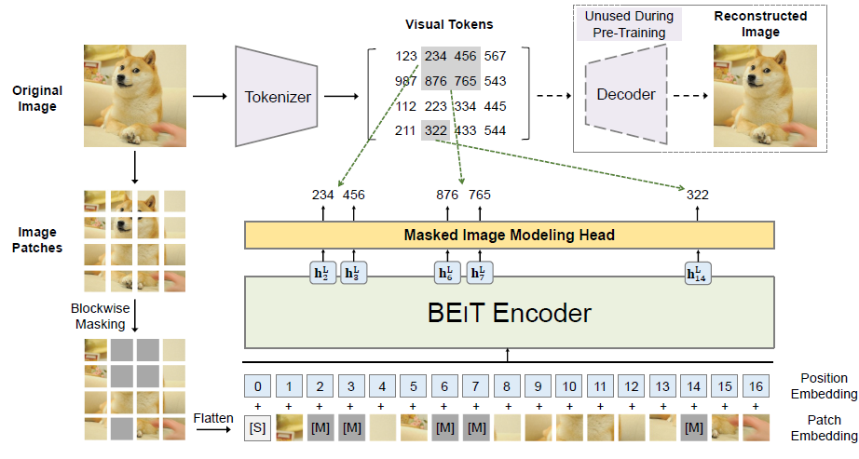

## 4.2 MAE：掩码自编码器在图像预训练中的应用

**MAE**（Masked Autoencoders Are Scalable Vision Learners）同样借鉴了 BERT 中的掩码思路，但与 BEIT 差异在于它更偏向直接的重建式自编码机制。MAE 的做法是：在输入图像被分块后，随机掩盖大约 75% 的 Patch，然后仅将剩下 25% 的可见 Patch 输入到编码器（Encoder）进行特征提取，最后再通过一个轻量化解码器（Decoder）来重建原图。其训练目标是最小化与原图在像素空间或特征空间的差异（如 MSE Loss），从而让网络学会如何在缺失大量信息的情况下恢复图像整体内容。

这种方法在实践中展现了以下几个特点：

1. **高效性**：由于一次只处理 25% 的可见 Patch，编码器的计算量相对减少了许多。相比如果所有 Patch 都输入模型，所需算力会更高。通过减少输入量并仅在解码器阶段处理完整图像，MAE 实现了较好的训练效率与可扩展性。
2. **重建学习**：MAE 关注的是如何将缺损的图像拼图“补全”。这种重建式训练能够让模型充分挖掘图像内部的空间关系与视觉分布特征，并在自监督的框架下习得丰富的低层和中层特征表示。只要图像足够多，模型就能学到较具普适性的表征，之后在下游任务上进行微调时常常可以获得更优的性能。
3. **与 BERT 有所区别**：BERT 是在词表上进行掩码预测，核心是让模型去预测缺失单词的语义；而 MAE 是在图像 Patch 上进行直接像素重建，更关注像素分布的还原。它不需要额外的离散化编码器，也不需要对视觉 Token 进行索引化处理。这意味着 MAE 的实现更为直接，但对大规模算力和模型容量也提出了较高要求；同时，输出层的解码器设计需要足够轻量化，才能保证训练过程中不会过度耗费资源。

实验结果显示，MAE 训练出的视觉编码器在 ImageNet 等数据集上的微调表现优异，在某些指标上甚至超越了同期其他自监督或半监督方法。进一步的研究还会在目标检测、分割、视频分析等任务中验证 MAE 的迁移能力，已有的论文与报告指出它在多个下游场景中具备相当不错的适应性。

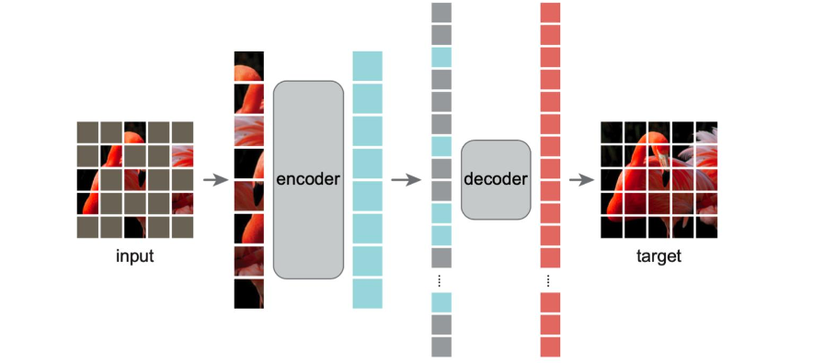

## 4.3 Frozen：冻结语言模型的多模态少样本学习

‌Frozen模型是DeepMind在NeurIPS 2021上提出的一种跨模态预训练迁移模型，旨在通过冻结语言模型参数，仅训练视觉编码器，从而实现多模态学习。Frozen模型的核心思想是利用预训练好的语言模型，通过视觉编码器将图片编码成词向量空间中的向量，然后与语言模型一起拼接输入，利用语言模型的预训练知识进行多模态学习‌。

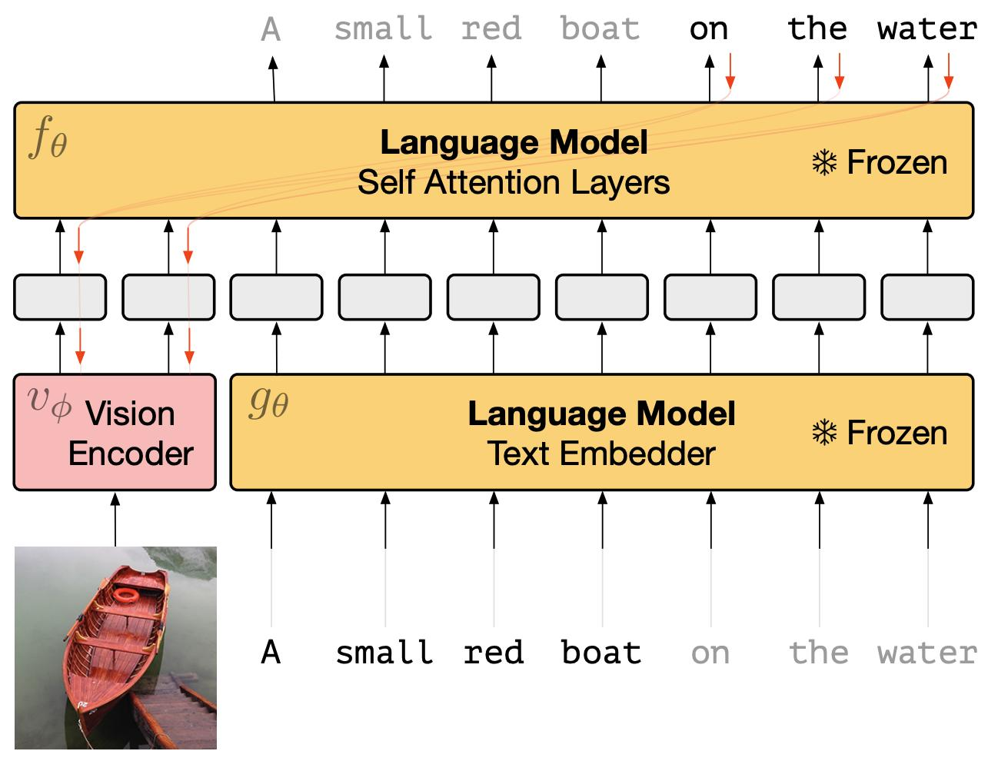

在训练过程中，Frozen模型将语言模型的自注意力层冻结，即这些层的参数不进行更新。仅有视觉编码器的参数通过反向传播进行更新，以学习如何将图像特征与语言模型的内部表示对齐。通过图像描述（captioning），模型将图像嵌入到语言模型的token空间中。这样，图像和文本能够在同一语义空间中被理解和处理，从而实现多模态信息的有效融合。Frozen模型在多模态任务上展现出零样本或少样本学习的能力，这意味着它能够在没有大量训练数据的情况下，快速适应新任务并进行推理。例如，在视觉问答（VQA）任务中，模型能够通过少量示例，迅速适应并提供准确的答案，即使它未专门为该任务进行训练。

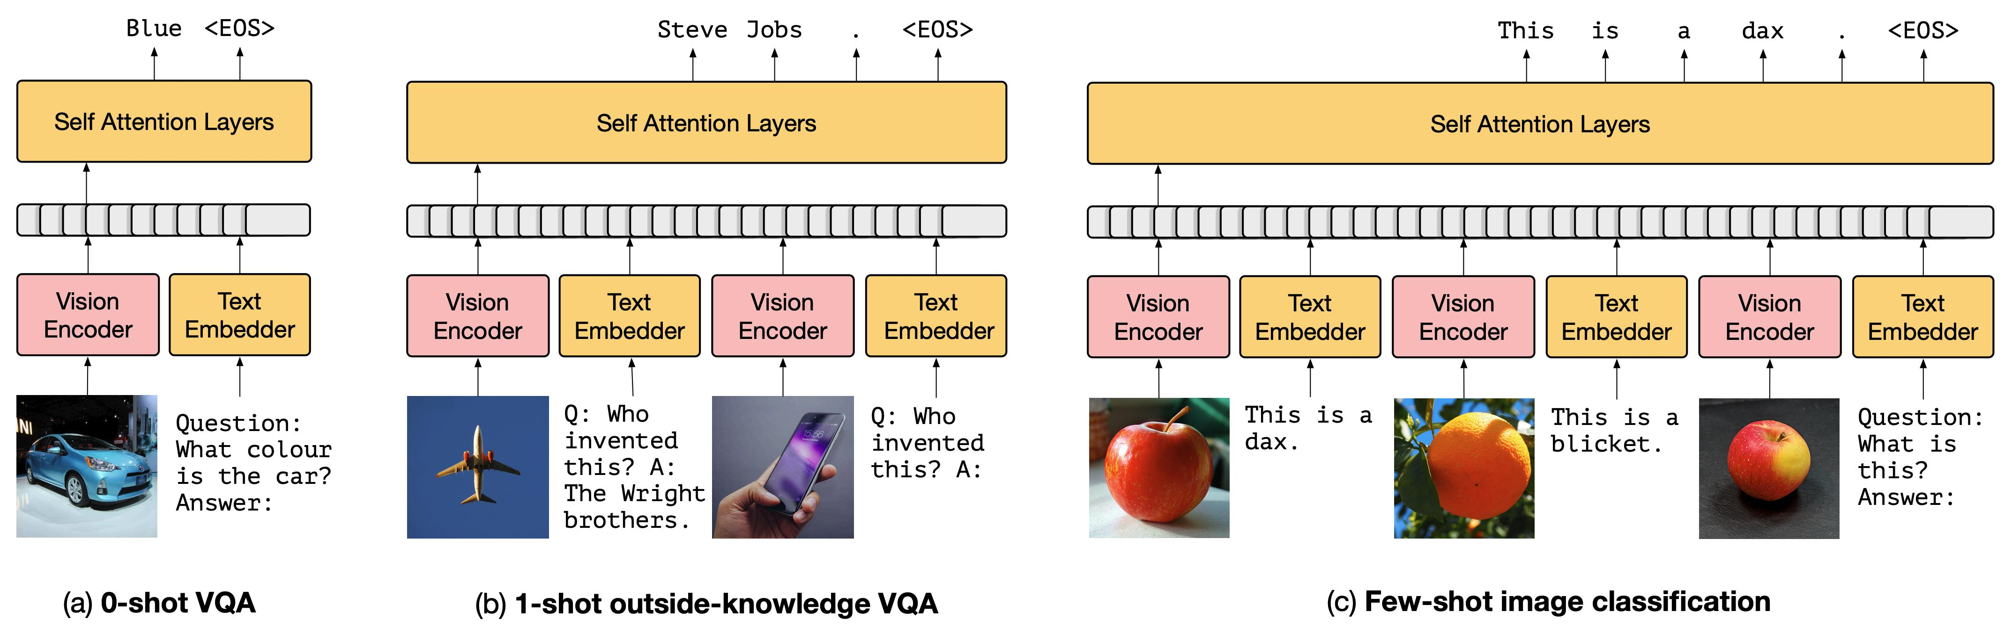

## 4.4 PALI：多模态预训练中的新型对齐方法

**PALI**（A Jointly-Scaled Multilingual Language-Image Model）是一种将视觉 Transformer（ViT）与大型语言模型（mT5）相结合的大规模多模态预训练方法。它的主要目标是在视觉与语言双领域都具备大容量与强泛化能力，同时避免“灾难性遗忘”（Catastrophic Forgetting）等问题。

在 PALI 的框架中，ViT 负责图像特征提取，mT5 负责文本的理解与生成，两者之间通过 Transformer 编码器—解码器结构来进行融合与对齐。为了实现对多种语言与视觉场景的兼容，PALI 采用了多任务训练策略，既包含纯语言任务（如翻译、文本生成），又包含纯视觉任务（如图像识别），还包含跨模态任务（如图文检索、图像描述生成等）。在统一的大规模训练过程中，网络会交替接触不同模态与语言的任务数据，从而在视觉表征和语言表征之间形成更深层次的联系，也会更好地保持对语言能力的记忆。

PALI 在实验中探索了“Scaling Law”对于视觉与语言模型的影响：当语言模型从 L 级别扩展到 XXL 级别，或者视觉模型从 ViT-G 扩展到 ViT-e 时，能否带来显著的性能提升？结果表明，进一步增大语言模型容量确实可以让多语种文本理解和生成更精准，而扩大视觉模型容量也能加强模型对复杂图像内容的识别与表达。与此同时，研究还发现将视觉模型做大通常比将语言模型做大更“划算”，在参数规模与性能收益间有相对更优的平衡。这些结论为如何有效地堆叠多模态模型提供了实证参考，也使得 PALI 成为多模态预训练及跨语言、跨领域研究的重要案例。

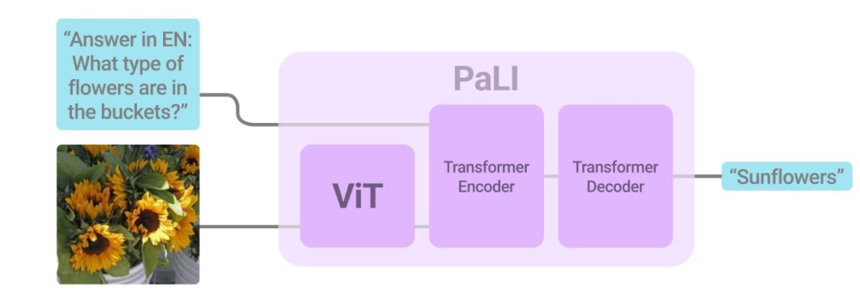

## 4.5 CogVLM：结合认知科学与多模态学习的先进模型

**CogVLM**（Cognitive Visual-Language Model）试图从“认知科学（Cognitive Science）+ 多模态学习”角度出发，在预训练语言模型（如 GPT、BERT、T5 等）与视觉编码器（如 ViT）之间引入一个可训练的“视觉专家模块（Visual Expert Module）”，以实现更深层次的特征对齐与信息交互。其基本思路是：大语言模型（LLM）往往已经具备了丰富的世界知识和语言知识，但对于视觉输入的处理并非原生设计；相反，视觉编码器对图像理解已有一定优势，但在与语言配合时缺少对语义层面的大规模适配。CogVLM 通过在两者之间插入一个视觉专家模块，让图像特征能在多头注意力和层归一化等机制中“自然地”与语言特征进行交互，从而达到以下目标：

1. **深度特征对齐**：视觉特征不仅局限于在浅层进行拼接或简单对比，而是会参与到语言模型内部的注意力计算中，使得模型可以跨模态地衡量图像 Token 与文本 Token 之间的语义关联。
2. **渐进式知识融合**：在训练过程中，语言模型并不会因为视觉输入的引入而忘却原本的语言能力。通过在多模态任务和纯语言任务之间进行切换式或交替式训练，CogVLM 的语言部分仍能保持原先在文本推理、摘要、翻译等方面的优势；同时，图像中的概念、背景知识会逐渐融入语言模型的上下文表示中。
3. **认知启示**：在认知科学中，人类对视觉和语言信息的融合往往并非简单地将图像和文字信息拼接，而是会对来自不同通道的信息进行多层次的筛选、强化与整合。CogVLM 参考了这一过程，在网络结构上设立一个视觉专家模块，让它成为“感知—语言”之间的信息桥梁，模拟人类大脑中不同皮层区域的交互模式。

CogVLM 已在图文匹配、图像描述生成、视觉问答等任务中初步验证了有效性，并且展现出较强的可扩展性。随着多模态领域的不断发展和硬件算力的提升，如何继续引入更多来自认知或神经科学的理论和机制来指导模型结构设计，或许会成为未来的重要趋势。CogVLM 为此提供了一个颇具代表性的范例，为模型在人工智能与人类认知的交叉点上打开了新的想象空间。

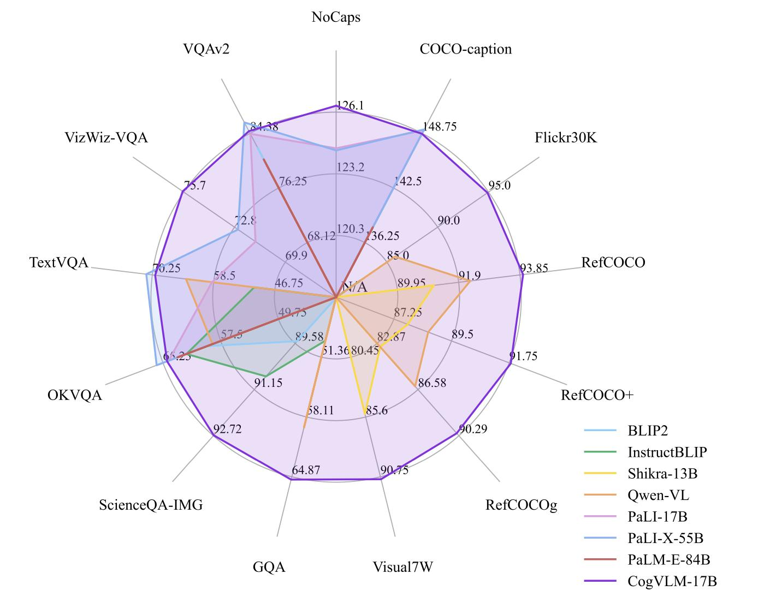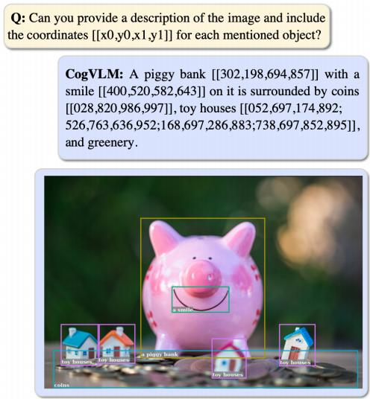

# 5 从统一机器学习方法到统一模型

## 5.1 OFA（One For All）

### 5.1.1 模型设计理念

OFA（One For All）体现了“一种模型同时解决多种任务”的核心思想，强调对图像、文本等多种模态以及不同任务类型（如图像分类、图像描述生成、视觉问答、文本生成等）的统一建模。其核心理念在于使用**相同的序列到序列（Seq2Seq）框架**，将输入与输出均映射为序列格式，并在同一编码器—解码器体系中完成不同任务的学习与推断。

这种做法背后的前提是：自然语言、视觉特征都可以转化或抽象为“符号序列”，从而借助类似 Transformer 的架构进行统一处理。对于图像，OFA 通常先用视觉编码器或 Patch Embedding 将图像块转化为一系列 Token；对于文本，可直接使用词嵌入或已训练好的语言编码器得到 Token 序列；随后在多任务训练时，模型在**共享的序列解码器**端产生相应的输出序列（如文本描述、答案词汇、分类标签等）。

### 5.1.2 多任务训练策略

为了有效地在同一模型中学习多种任务，OFA 通常采用**统一任务描述**（Unified Task Description）的策略。即在训练时，为每个任务设计一个提示（Prompt）或标识符，告知模型当前所处理的任务类型及输入数据形态。例如，可以在序列开头添加特殊符号或文本提示（“<image_caption>”“<visual_question_answering>” 等）来区分具体任务，再辅以相关的目标标签或输出序列。通过这种方式，OFA 既能利用多模态预训练或多任务训练的海量数据来加强特征学习，也能在推断时根据不同任务的提示自动切换推断逻辑。

### 5.1.3 关键技术要点

1. **跨模态对齐**
2. 在统一框架下处理图像和文本，需要确保视觉特征和语言特征在隐空间具有可对齐的表示。OFA 借鉴了一些对比学习或共享嵌入的策略，让模型既可将图像理解转换为词汇或句子，又能利用序列生成的方式来输出视觉相关信息。**可扩展性**
3. 面对多任务、多模态的训练数据，OFA 会结合混合训练（Multi-task Training）和 Curriculum Learning 等手段，保证训练过程的稳定收敛，并支持引入更多任务类型或更大规模数据进行增量学习。**通用编解码器**

和部分其他多模态网络不同，OFA 倾向于让**单个 Transformer 编码器**和**单个解码器**来处理图文等不同输入，进一步减少模型结构差异，真正做到从输入到输出的端到端序列化。

## 5.2 Flamingo

### 5.2.1 模型结构概述

Flamingo 是一种多模态模型，主要关注大规模语言模型与视觉特征提取器之间的**可插拔式**结合，希望在保证语言能力的前提下，使模型也能理解并生成与图像相关的内容。其框架往往基于**预训练好的语言模型**（如 GPT、PaLM 等）和**预训练好的视觉编码器**（如 ViT、EfficientNet 等），然后通过引入跨模态注意力层或桥接模块，实现图文特征的融合与条件生成。

### 5.2.2 关键机制：可训练的跨模态接口

Flamingo 的一个显著特征是引入了**可训练的跨模态接口**，或被称作“**视觉对齐模块**”。该模块位于语言模型与视觉编码器的连接处，常采用多头注意力的形式，允许语言 Token 与视觉 Token 在特征层面进行交互。与传统做法的差异在于，Flamingo 并不直接改动已经预训练好的大语言模型内部结构，而是将额外的注意力机制插入到语言模型的若干层之间，以最小化对原语言模型的干扰。

### 5.2.3 序列式的多模态生成

在 Flamingo 模型推断阶段，图像输入会先通过视觉编码器变成一串视觉 Token，然后在语言模型解码部分的注意力中与文本 Token 共同运算，以在文本输出（如回答、描述等）中融入图像信息。这样可在不破坏语言模型原生的序列生成方式的前提下，为其提供可供参考的视觉线索。这类做法强调**最小侵入性**（Minimal Intrusion）和**可迁移性**，使得 Flamingo 可以快速适配不同规模或不同类型的大语言模型，也可与新的视觉编码器结合。

## 5.3 UniT

### 5.3.1 研究背景

UniT（Unified Transformer）聚焦于多任务场景下如何**统一处理不同目标类型**，例如图像分类、目标检测、实例分割等。与只关注文本与图像两模态对齐的模型不同，UniT 更强调对视觉领域多种下游任务进行**共享编解码**，使得一个模型可以在同一结构中学习到分类、检测、分割等不同层面的视觉理解能力。

### 5.3.2 多任务多头设置

UniT 在设计时往往采用**共享 Transformer 编码器**来抽取通用特征，同时根据不同任务需求设置不同的解码层或多头。比如，分类任务的解码层输出类别标签；目标检测的解码层则通过序列解码的方式输出检测框位置信息以及类别；实例分割还会在检测基础上对分割掩码进行进一步推断。这样既保留了任务间的共同表示，又能专门针对每个任务进行输出形式的适配。

### 5.3.3 学习过程与损失函数

为了在统一架构中让多任务能够“和平共处”，UniT 需要 carefully 设计训练策略和损失函数：

1. **多任务数据混合**
2. 用不同的数据集对应不同的任务标签时，需要在训练中进行随机采样或数据并行，以确保各任务都有足够的更新步数。同时，要避免某个任务数据量过大而导致模型偏向该任务。**分离式或共享式损失**
3. 模型可能同时面对分类的交叉熵损失、目标检测的回归与分类损失、分割的掩码损失等。这些损失可能在同一次前向传播之后进行加权求和或分阶段训练，使得网络能够在共享特征与专用解码之间平衡。**统一的序列表示**

类似于 NLP 中的序列预测，UniT 也会将检测框坐标、类别信息等转换为序列形式，再由 Transformer 进行逐步输出或解码。这样一方面增强了任务间表示形式的相似度，另一方面可以充分利用 Transformer 在序列建模上的优势。

# 6 参考文献

[1] Y. LeCun, L. Bottou, Y. Bengio, and P. Haffner, “Gradient-based learning applied to document recognition,” *Proceedings of the IEEE*, vol. 86, no. 11, pp. 2278–2324, 1998.

*(LeNet 提出，奠定早期 CNN 基础)*

[2] A. Krizhevsky, I. Sutskever, and G. E. Hinton, “ImageNet classification with deep convolutional neural networks,” *Advances in Neural Information Processing Systems (NeurIPS)*, pp. 1097–1105, 2012.

*(AlexNet，深度卷积神经网络在 ImageNet 上的里程碑)*

[3] K. Simonyan and A. Zisserman, “Very deep convolutional networks for large-scale image recognition,” *International Conference on Learning Representations (ICLR)*, 2015.

*(VGG，通过堆叠 3×3 小卷积核深入网络深度)*

[4] K. He, X. Zhang, S. Ren, and J. Sun, “Deep residual learning for image recognition,” *IEEE Conference on Computer Vision and Pattern Recognition (CVPR)*, pp. 770–778, 2016.

*(ResNet，引入残差连接解决网络退化问题)*

[5] A. Vaswani, N. Shazeer, N. Parmar, et al., “Attention is all you need,” *Advances in Neural Information Processing Systems (NeurIPS)*, pp. 5998–6008, 2017.

*(Transformer 的经典论文，最初应用于自然语言处理)*

[6] A. Dosovitskiy, L. Beyer, A. Kolesnikov, et al., “An image is worth 16x16 words: Transformers for image recognition at scale,” *International Conference on Learning Representations (ICLR)*, 2021.

*(ViT 将图像分割成 Patch 并应用全局自注意力机制)*

[7] Z. Liu, Y. Lin, Y. Cao, et al., “Swin Transformer: Hierarchical vision transformer using shifted windows,” *IEEE International Conference on Computer Vision (ICCV)*, pp. 10012–10022, 2021.

*(Swin Transformer 通过窗口与移窗机制实现层次化、局部化注意力)*

[8] A. Trockman and J. Z. Kolter, “Are patches all you need?” *arXiv preprint*, arXiv:2201.09792, 2022.

*(ConvMixer，将图像 Patch 嵌入与卷积混合策略相结合，实现高效特征提取)*

[9] A. Radford, J. W. Kim, C. Hallacy, et al., “Learning transferable visual models from natural language supervision,” *International Conference on Machine Learning (ICML)*, pp. 8748–8763, 2021.

*(CLIP 利用海量图文对比学习，实现强大的跨模态检索和零样本分类能力)*

[10] X. Zou, S. Geng, X. Zhu, W. X. Zhao, H. Li, X. Wang, J. Dai, and B. Zhou, “RegionCLIP: Region-based language-image pretraining,” *arXiv preprint*, arXiv:2211.09096, 2022.

*(在 CLIP 的基础上进一步对细粒度区域与文本对齐，以提升图像理解与生成中的定位能力)*

[11] S. Suris and Y. Li, “Siglip: Sigmoid loss for language-image pre-training,” *arXiv preprint*, 2022 (unofficial reference).

*(通过将 Softmax 替换为 Sigmoid，降低对大 batch 的依赖并改进数值稳定性)*

[12] H. Bao, L. Dong, and F. Wei, “BEiT: BERT pre-training of image transformers,” *International Conference on Learning Representations (ICLR)*, 2022.

*(将图像离散化为视觉 Token，借鉴 BERT 的掩码策略进行自监督预训练)*

[13] K. He, X. Chen, S. Xie, Y. Li, P. Dollár, and R. Girshick, “Masked autoencoders are scalable vision learners,” *IEEE Conference on Computer Vision and Pattern Recognition (CVPR)*, pp. 16000–16009, 2022.

*(在图像中随机掩码并重建像素，实现高效自监督表征学习)*

[14] X. Chen, et al., “PaLI: A jointly-scaled multilingual language-image model,” *arXiv preprint*, arXiv:2209.06794, 2022.

*(多模态预训练中融合多语言大模型与 ViT 的新尝试)*

[15] Y. Zhang, J. Wu, and T. Li, “CogVLM: Visual expert for pre-trained language models,” *arXiv preprint*, 2022 (unofficial reference).

*(在预训练语言模型与视觉编码器之间加入可训练专家模块，实现深度特征对齐)*

[16] A. Ramesh, P. Dhariwal, A. Nichol, C. Chu, and I. Sutskever, “Hierarchical text-conditional image generation with CLIP latents,” *arXiv preprint*, 2022.

*(DALL·E 2 基于 CLIP 引导进行文本到图像的高保真生成)*

[17] A. Colin, Y. Li, T. Weiss, E. Shechtman, S. Ginosar, and J. Yang, “Clipasso: Semantically-aware object sketching,” *arXiv preprint*, arXiv:2206.11997, 2022.

*(利用 CLIP 进行草图生成与提取，在抽象线稿与视觉语义间建立匹配)*

[18] P. Wang, Q. Wu, L. Li, et al., “OFA: One-for-all unified sequence representation for vision and language tasks,” *arXiv preprint*, arXiv:2111.00603, 2021.

*(将图像和文本均视作序列，采用统一的编码器—解码器完成多模态多任务)*

[19] J.-B. Alayrac, J. Donahue, P. Luc, A. Miech, I. Barr, Y. Hasson, et al., “Flamingo: a visual language model for few-shot learning,” *arXiv preprint*, arXiv:2204.14198, 2022.

*(在预训练语言模型与视觉编码器之间插入可训练的跨模态接口，实现大语言模型的视觉增强)*

[20] R. Hu and A. Singh, “Unit: Multimodal multi-task learning with a unified transformer,” *arXiv preprint*, arXiv:2102.10772, 2021.

*(在共享 Transformer 编码器与多头解码器上统一图像分类、检测、分割等不同视觉任务)*